PRINCIPAIS CAUSAS DE CONDENAÇÃO TOTAL DE CARCAÇAS BOVINAS NO ESTADO DO MARANHÃO EM 2025

Maurício dos Anjos ALVES¹; Carlos Ernandes dos Anjos ALVES¹; Evellyn do Nascimento Oliveira de ALEXANDRIA¹; José Lucas Rito JULIÃO¹; Kaéllyda Marques LOPES¹; Thayanne Marques de ARAÚJO¹; Thais Ferreira FEITOSA²
¹Graduando Bacharelado em Medicina Veterinária, Instituto Federal da Paraíba.*E-mail: mauricio.anjos@academico.ifpb.edu.br
¹Graduando, Bacharelado em Enfermagem, Universidade Federal de Catalão. E-mail: carlos.alves@discente.ufcat.edu.br
¹Graduando, Bacharelado em Medicina Veterinária, Instituto Federal da Paraíba.E-mail: evellyn.oliveira@academico.ifpb.edu.br
¹Graduando, Bacharelado em Medicina Veterinária, Instituto Federal da Paraíba. E-mail: lucasritoj@gmail.com
¹Graduando, Bacharelado em Medicina Veterinária, Instituto Federal da Paraíba. E-mail: kaellyda.marques@academico.ifpb.edu.br
¹Graduando, Bacharelado em Medicina Veterinária, Instituto Federal da Paraíba. E-mail: thayanne.marques@academico.ifpb.edu.br
²Docente, Doutora em Medicina Veterinária, Instituto Federal da Paraíba.E-mail: thais.feitosa@ifpb.edu.br

Resumo: A inspeção sanitária é crucial para garantir a segurança alimentar e evitar o consumo de produtos que ofereçam riscos à saúde pública. O objetivo deste estudo foi analisar as principais causas de condenação total de carcaças bovinas em unidades sob Inspeção Federal (SIF) no estado do Maranhão durante o ano de 2025. Realizou-se um estudo quantitativo transversal com dados secundários obtidos no Sistema de Informações Gerenciais do SIF (SIGSIF). Foram calculadas as taxas de prevalência e realizada análise descritiva simples para identificar patologias e estabelecimentos com maiores proporções de casos. Os resultados revelaram um total de 120 carcaças condenadas em nove estabelecimentos, abrangendo 19 causas distintas. As principais causas de condenação foram septicemia (26), lesões tuberculosas (22) e lesão traumática (18). O estabelecimento Rio Grande Comércio de Carnes Ltda registrou o maior volume de condenações (43,33%). Observou-se que as doenças infectocontagiosas representaram 40% das perdas totais, com picos de ocorrência nos meses de dezembro e maio. A prevalência geral foi de 0,26 condenações a cada mil animais abatidos. Conclui-se que, há uma alta taxa de doenças infecciosas entre as causas de condenação, embora a prevalência oficial seja considerada baixa.

Palavras-chave: biossegurança alimentar; segurança alimentar; saúde pública.

Introdução: A inspeção de produtos de origem animal é uma etapa essencial para assegurar a saúde dos consumidores e qualidade dos alimentos evitando que carcaças de animais com doenças zoonóticas ou em estado repulsivo chegue até o consumidor final (Pereira, 2011). No cenário nacional, o Maranhão destaca-se por possuir o segundo maior rebanho bovino do Nordeste, superando a marca de 10 milhões de cabeças. Em 2025, o estado registrou o abate de aproximadamente 462 mil animais (IBGE, 2026; Brasil, 2026). Nesse contexto, a análise das causas de condenação de carcaças fornece subsídios fundamentais para produtores, médicos veterinários e para a sociedade civil. Os dados provenientes do Serviço de Inspeção Federal (SIF) constituem ferramentas essenciais para a compreensão da situação epidemiológica regional e identificação das principais patologias encontradas no abate (Pereira, 2011). Diante disso, este estudo objetivou analisar as principais causas de condenação de carcaças bovinas em unidades sob inspeção federal no Maranhão em 2025.
Material e Métodos: Estudo quantitativo transversal realizado com dados secundários, oriundos do Sistema de Informações Gerenciais do SIF( SIGSIF). Para seleção dos dados, foram escolhidas as seguintes variáveis epidemiológicas: espécie: bovina; Unidade Federativa: Maranhão (MA); período: 2025; tipo de condenação: total; parte do animal: carcaça e (post mortem). A análise dos dados ocorreu a partir do cálculo das taxas epidemiológicas de prevalência, conforme a seguinte fórmula: número de casos da doença, dividido pela população total, multiplicada pela base populacional. Adotou-se, como população padrão, para este cálculo, o número de abates de bovinos realizados no ano de 2025 no Maranhão de acordo com o SIGSIF. Após obter as taxas epidemiológicas, aplicou-se cálculos de análise descritiva simples, com o intuito de identificar os frigoríficos e as doenças com maior proporção dos casos no período.
Resultados e discussões: Encontrou-se um total de 120 carcaças, em 9 estabelecimentos, com 19 causas de condenação total em 2025 no estado do Maranhão. As principais causas de condenação foram septicemia (26 casos), lesões tuberculosas (22), lesão traumática (18), alteração linfática específica (12), lesão inflamatória (8) e neoplasia (7). Os estabelecimentos com mais condenações estão listados: Rio Grande Comércio de Carnes Ltda. lidera o registro com 43,33% (52), seguida pelo Frigotil - Frigorifico de Timon S/A com 23,33% (28) e pela Comcarne Comercial de Carne Ltda. com 11,67% (14). Quanto ao período de maior concentração de casos, tem-se o mês de dezembro com um total de 17 condenações e 8 causas(FIGURA1- Distribuição de casos por meses).
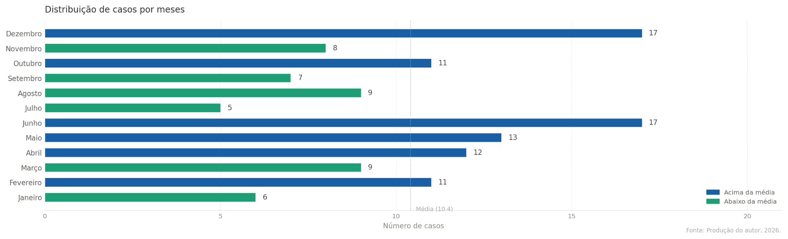
Fonte: Produção do autor, 2026.
No ano de 2025, a prevalência de condenações foi de 0,26 a cada mil animais abatidos. As condenações de carcaças geram grandes prejuízos econômicos e estão relacionadas a falhas no manejo e controle sanitário nas propriedades, o que favorece a disseminação de doenças infecciosas e parasitárias entre os animais (Pereira, 2011; Ramos et al., 2024). Fato que vai ao encontro do observado neste estudo, no qual as doenças infectocontagiosas corresponderam a 40% das condenações. Um resultado semelhante foi descrito por Pereira (2011), em que, das 1.794 condenações avaliadas, 32,89% ocorreram por brucelose, enfermidade infecciosa, mas que não foi identificada neste estudo, e 28,29% por tuberculose. A baixa prevalência encontrada no sistema oficial, pode estar relacionada à subnotificação decorrente do abate clandestino de animais, prática que dificulta o controle sanitário e a rastreabilidade, além de comprometer a real compreensão do status epidemiológico das regiões e estados com base nos dados oficiais (Costa et al., 2023; Mathias, 2008). Além disso, o consumo e o manejo de carcaças não inspecionadas representam riscos à saúde pública, aumentando a possibilidade de transmissão de zoonoses e a comercialização de produtos com baixa qualidade higiênico-sanitária (Costa et al., 2023).
Conclusão: As principais causas de condenação são de caráter infectocontagiosas e com 43,33% concentrada em um único estabelecimento.
Referências
Brasil. Ministério da Agricultura e Pecuária. SIGSIF - Sistema de Informações Gerenciais do Serviço de Inspeção Federal: Relatório de Abate por Ano. Disponível em: https://sistemas.agricultura.gov.br/pga_sigsif/pages/view/sigsif/abateporano/indexAbatePorAn o.xhtml. Acesso em: 22 mar. 2026.

Costa, Hélen Clarice Chaves. et al. Abate clandestino e sua associação com a transmissão de zoonoses. Revista Brasileira de Pesquisa Animal e Ambiental, v. 6, n. 2, p. 1178-1186, 2023.

IBGE - Instituto Brasileiro de Geografia e Estatística. Produção Agropecuária: Bovinos (Maranhão). Disponível em:
https://www.ibge.gov.br/explica/producao-agropecuaria/bovinos/ma. Acesso em: 22 mar. 2026.

Lima Ramos, Raissa Gomes de. et al. Técnicas de manejo sanitário no controle e prevenção de doenças no rebanho: situação de produtores rurais do Distrito José de Alencar, Iguatu-Ce. Revista Encontros Científicos UniVS, v. 6, n. 2, 2024.

Mathias, João Felippe Cury Marinho. A clandestinidade na produção de carne bovina no Brasil. Revista de Política Agrícola, v. 17, n. 1, p. 63-73, 2008.

Pereira, Arisa Mandarino. Causas de condenação de carcaças e órgãos de bovinos em frigoríficos sob serviço de inspeção federal no estado do Maranhão: tendência histórica e perdas econômicas. 2011. 83 f. Tese (Doutorado em Ciências Veterinárias) – Instituto de Veterinária, Universidade Federal Rural do Rio de Janeiro, Seropédica, 2011.

